SEMANA DEL 22 AL 26 DE FEBRERO DEL 2021
PLAN DE TRABAJO
ESCUELA PRIMARIA: ___________
SEXTO GRADO
MAESTRO (A): _________________
 | ASIGNATURA | APRENDIZAJE ESPERADO | PROGRAMA DE TV | ACTIVIDADES | SEGUIMIENTO Y RETROALIMENTACIÓN
LUNES | Vida Saludable | Diseña menús para incrementar en su refrigerio  escolar, el consumo de agua simple potable, frutas, verduras, cereales enteros e integrales, leguminosas y pescado. | Típico y saludable | Elabora en tu cuaderno el dibujo de un platillo que contenga alimentos que se encuentran en el plato del bien comer. Y descríbelo. | Envía evidencias de tus trabajos al whatsApp de tu maestro (a), tienes hasta las 9:00 p.m de cada día.  NOTA: no olvides ponerle la fecha a cada trabajo y tú nombre en la parte de arriba.
 | Educación Socioemocional | Selecciona sus habilidades personales aprovechando  su alegría y agrado hacia compañeros y amigos para establecer lazos de amistad | El barco de las emociones | Elabora en tu cuaderno una carta simulando que la envías a uno de tus mejores de amigos en donde le platiques cómo han sobrellevado la pandemia del covid-19, aprovecha para saludarlo y preguntarle cómo se encuentra.
 | Lengua materna | Reconoce la función del relato histórico y emplea  las características del lenguaje formal al escribirlo. | Cuándo formal, cuándo  informal | Investiga en libros, revistas, documentales, páginas de internet o en tu libro de historia un relato histórico de tu interés. Una vez encontrado el relato histórico, subraya los acontecimientos más importantes y parafraséalos en tu cuaderno, es decir analiza la opinión del autor y escríbelo con tus propias palabras.  Revisa el anexo #1
 | Historia | Identifica algunas características de las  civilizaciones de los Andes | Lotería de las  civilizaciones andinas | Analiza el tema “las civilizaciones anteriores a los incas”: Chavín, Nazca, Moche, Tiahuanaco, huari. Páginas 68 y 69  Subraya el año que corresponde a cada civilización y lo que consideres más relevante de las mismas y completa la siguiente tabla.
 | Geografía | Relaciona procesos de producción, transformación y comercialización de diferentes productos en el mundo | De un árbol a un lápiz | Resuelve la actividad de la pagina 119 de tu libro de texto del tema “comercio internacional”.

 | ASIGNATURA | APRENDIZAJE ESPERADO | PROGRAMA DE TV | ACTIVIDADES | SEGUIMIENTO Y RETROALIMENTACIÓN
MARTES | Educación física | Incorpora sus posibilidades expresivas y motrices, al diseñar y participar en  propuestas colectivas, para reconocer sus potencialidades y superar los problemas que se le presentan | Aptitud en juego | Invita a tus familiares a jugar dentro de casa a “Enanos y gigantes” los movimientos deben ser muy exactos. Ganará el integrante de la familia que cumpla con los movimientos que se indican. | Envía evidencias de tus trabajos al whatsApp de tu maestro (a), tienes hasta las 9:00 p.m de cada día.  NOTA: no olvides ponerle la fecha a cada trabajo y tú nombre en la parte de arriba.
 | Matemáticas | Determinación de múltiplos y divisores de números naturales. Análisis de regularidades al obtener los múltiplos de dos, tres y cinco. | Una tabla que no es de  madera | Resuelve el desafío matemático #37 “identifícalos fácilmente” de las páginas 75 a la 78 de tu libro de texto.
 | Ciencias naturales | Identifica qué es y cómo se generó el calentamiento global en las últimas décadas, sus efectos en el  ambiente y las acciones nacionales para disminuirlo. | Huella ecológica | Analiza el anexo #3 “causas del cambio climático” posteriormente elabora un cartel sobre las consecuencias que se podrían tener en dado caso de no cambiar nuestras prácticas diarias que afectan al calentamiento global.  Puedes agregar ilustraciones para complementar tu trabajo.
 | Lengua materna | Redacta un borrador de  relato histórico en párrafos, con cohesión, ortografía y puntuación convencionales | Bosquejando mi relato  histórico | Elaboremos nuestro borrador del relato histórico.  Selecciona un hecho o acontecimiento con el cual elaborarás un relato histórico definiendo lo que se quiere saber y lo que se quiere narrar de él. El relato histórico debe tener una estructura de inicio, desarrollo y cierre, puedes tomar como ejemplo el relato histórico de la página 88 de tu libro de texto.
 | Historia | Distingue las características de la organización económica, social, política y cultural de los incas | Planificando nuestro viaje  por la civilización inca | Lee el tema “Los incas”: organización económica, social, política y cultural, de las páginas 70 y 71 y resuelve las siguientes preguntas en tu cuaderno.  1.- ¿Qué sucedió en el año de 1938?  2.- ¿Qué estaba dividido en 4 regiones y cuáles eran?  3.- ¿A quienes se les llamaba inca?  4.-¿Cómo se llamaba y en qué consistía su sistema de contabilidad?  5.- ¿Cuál era el idioma inca?  6.- ¿Cuáles eran sus principales cultivos?  7.- ¿ Como se organizaba su sociedad?
 | ASIGNATURA | APRENDIZAJE ESPERADO | PROGRAMA DE TV | ACTIVIDADES | SEGUIMIENTO Y RETROALIMENTACIÓN
MIÉRCOLES | Cívica y ética en dialogo | Aplica sus habilidades sociales, como manejo de emociones, empatía y  asertividad, para dialogar, negociar e impulsar acuerdos que contribuyan a la transformación de conflictos en favor de la cultura de paz | ¡Dialogar de dos a tres  caídas, sin límite de  tiempo! | Encuentra las palabras que nos generan paz y nos ayudan a contrarrestar la violencia en la siguiente sopa de letras. Y anótalas en tu cuaderno  Anexo # 4 | Envía evidencias de tus trabajos al whatsApp de tu maestro (a), tienes hasta las 9:00 p.m de cada día.  NOTA: no olvides ponerle la fecha a cada trabajo y tú nombre en la parte de arriba.
 | Artes | Ubica diferentes sitios en donde se presentan artes escénicas (teatro, títeres, danza, artes circenses, acrobacia, clown, magia, malabares y pantomima) para niños en México y otras partes del mundo | A escena: Luces, cámara  ¡Acción! | Elabora en tu cuaderno un cartel, en donde se representen distintas formas de arte escénica en tu comunidad.  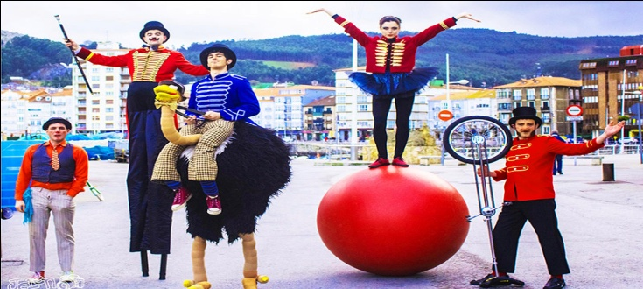
 | Formación cívica y ética | Aplica sus habilidades sociales, como manejo de  emociones, empatía y asertividad, para dialogar, negociar e impulsar acuerdos  que contribuyan a la transformación de conflictos en favor de la cultura de paz | Volver a unir las piezas | Resuelve en tu cuaderno los puntos 1,2 y 3 del tema “Identificamos los elementos de un conflicto” de tu libro de texto de Formación Cívica y Ética en las páginas 84 y 85.
 | Matemáticas | Determinación de múltiplos y divisores de números naturales. Análisis de regularidades al obtener los múltiplos de dos, tres y cinco. | Una respuesta inesperada | Resuelve el desafío #38 “¿De cuánto en cuanto?” que comprende de la página 79 a la 82 de tu libro de texto.
 | Lengua materna | Redacta un relato histórico en párrafos, con cohesión, ortografía y puntuación  convencionales. | ¡El extraordinario Centauro del Norte en Aprende en  casa III! | El propósito de un texto histórico es dar a conocer aspectos relevantes del pasado en partes son informativos, pues se construyen a partir de hechos reales.  Copia en tu cuaderno la tabla de conjugaciones de la página 93 de tu libro de texto. Agrega al borrador elaborado anteriormente algunas de las conjugaciones necesarias cuidando que tengan coherencia y que se entiendan, para ello también puedes utilizar los adverbios de tiempo y lugar.
 | ASIGNATURA | APRENDIZAJE ESPERADO | PROGRAMA DE TV | ACTIVIDADES | SEGUIMIENTO Y RETROALIMENTACIÓN
JUEVES | Educación física | Incorpora sus posibilidades expresivas y motrices, al diseñar y participar en  propuestas colectivas, para reconocer sus potencialidades y superar los problemas que se le presentan | Aptitud en juego | En compañía de tus padres, bailen la canción “Cabeza, hombros, rodillas, pies” la puedes encontrar en internet.  Si no cuentas con internet, solicita a un adulto que te indique 5 ejercicios de calentamiento que deberás realizar.  Dibuja cuales ejercicios realizaste, y cuál te agrado más para que lo compartas con tus amigos. | Envía evidencias de tus trabajos al whatsApp de tu maestro (a), tienes hasta las 9:00 p.m de cada día.  NOTA: no olvides ponerle la fecha a cada trabajo y tú nombre en la parte de arriba.
 | Matemáticas | Determinación de múltiplos y  divisores de números naturales. Análisis de regularidades al obtener  los múltiplos de dos, tres y cinco | La pulga saltarina | Recorta y arma la recta de las páginas 163 a 167 de tu libro de desafíos matemáticos.  Con ayuda de los miembros de tu familia jueguen a la pulga y las trampas que se encuentran en el desafío #39 de la pagina 83 de tu libro de texto
 | Geografía | Relaciona procesos de producción, transformación y comercialización de diferentes productos en el mundo. | ¿De dónde vienen los  productos que utilizamos  diariamente? | Analiza la tabla de exportaciones mundiales de mercancías por grandes grupos de productos y por regiones, 2011, página 121 de tu libro de texto y elabora en tu cuaderno una grafica de barras que represente el porcentaje de todas las exportaciones de la región América del sur y central, de cada mercancía que vende la zona. El eje X será para las mercancías o productos, y el eje Y representara los porcentajes. Observa el ejemplo de la grafica de la página 122 para guiarte.
 | Lengua materna | Es capaz de explicar desde su cosmovisión, la función  y el valor de la práctica cultural del policultivo. | La milpa como herencia  ancestral | Lee el tema “policultivo” que se encuentra en el anexo #2 y realiza un cuadro sinóptico sobre este tema en tu cuaderno. Puedes agregar imágenes para complementar tu trabajo.
 | Ciencias naturales | Argumenta el uso de ciertos materiales con base en sus  propiedades de dureza, flexibilidad y permeabilidad, con el fin de tomar decisiones sobre cuál es el más adecuado para la satisfacción de algunas  necesidades. | Propiedades de los  materiales | Analiza la lectura “propiedades de los materiales” de la pagina 86 de tu libro de texto y rescata los conceptos de las siguientes propiedades:  Propiedades Significado  Dureza  Tenacidad  Elasticidad  Permeabilidad
 | ASIGNATURA | APRENDIZAJE ESPERADO | PROGRAMA DE TV | ACTIVIDADES | SEGUIMIENTO Y RETROALIMENTACIÓN
VIERNES | Vida saludable | Promueve acciones para reducir la propagación  de enfermedades transmisibles al  identificar los factores de riesgo y protectores en los entornos familiar,  escolar y comunitario | Uno, dos, tres por mí y  por todos… | Escribe en tu cuaderno 3 acciones que puedan utilizar las personas de tu comunidad para evitar la propagación de enfermedades virales, como el coronavirus, la gripe, tos o influenza AH1N1. | Envía evidencias de tus trabajos al whatsApp de tu maestro (a), tienes hasta las 9:00 p.m de cada día.  NOTA: no olvides ponerle la fecha a cada trabajo y tú nombre en la parte de arriba.
 | Matemáticas | Determina múltiplos y divisores de números naturales. Análisis de regularidades al obtener los múltiplos de dos, tres y  cinco | Números venenosos | Resuelve y juega con ayuda de los miembros de tu familia el desafío #40 “El numero venenoso y otros juegos” de las páginas 84 a la 89 de tu libro de texto.
 | Educación socioemocional | Concluye cómo la emoción del miedo le permite preparar su cuerpo ante una amenaza | Superando mis miedos | Contesta las siguientes preguntas en tu cuaderno.  1.- ¿Qué situaciones te han provocado sentir la emoción de miedo?  2.- ¿Cómo reaccionas cuando tienes esa emoción?  3.- ¿Qué puedes hacer para controlar el miedo?  4.- ¿Qué recomendaciones les puedes dar a tus amigos para que no tengan miedo en situaciones difíciles?

NOTA: es importante que veas las clases por la televisión diariamente para poder realizar tus actividades.

Anexo #1 Español
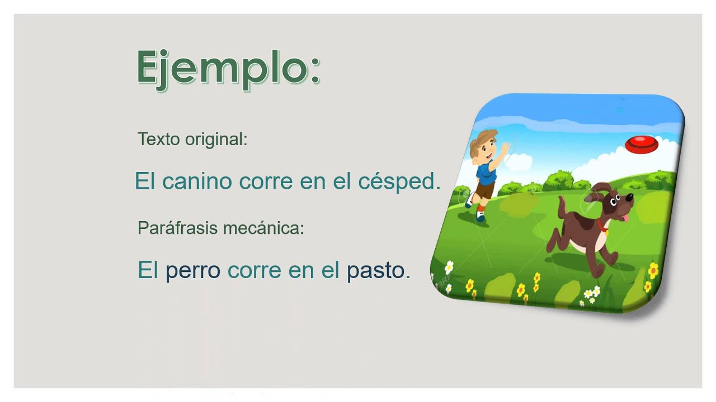

Anexo #2
Policultivo
El policultivo es aquel tipo de agricultura que usa cosechas múltiples sobre la misma superficie, con base a la diversidad de ecosistemas naturales de plantas herbáceas, y evitando las grandes cargas sobre el suelo agrícola de las cosechas únicas.
El policultivo, aunque requiere a menudo más trabajo, tiene varias ventajas por su diversidad de cosechas que ayuda a evitar la susceptibilidad del suelo y ayudando de igual manera al control biológico de otras especies visitantes. Incluye la rotación de cosecha, multi-cultivo, inter-cultivo. La mayor variedad de cosechas proporciona el hábitat para más especies, por lo que aumenta la biodiversidad local. Éste es un ejemplo de la Ecología de reconciliación, o biodiversidad servicial dentro de paisajes humanos.
Las principales funciones de los ecosistemas naturales son el flujo de energía y el ciclaje de nutrientes. Estas dos funciones dan como resultado la productividad y la biodiversidad, propiedades características de cada ecosistema natural.
El Sistema de Policultivos tiene su raíz en los orígenes de la civilización. Actualmente se encuentra especialmente difundido en los países en desarrollo. Por ejemplo en los países del trópico -tanto neotrópico como paleotrópico- entre un 50 y un 80% de los cultivos se realizan en forma consociada o en cultivos múltiples. El 98 % del caupí (Vigna unguiculata) en África y el 90% del frijol (poroto negro) en Colombia -dos alimentos fundamentales en la alimentación de estos países- se cultivan en este tipo de Sistemas de Policultivos. Lo mismo sucede con el 40% de la yuca (Manihot esculenta) y del maíz del mundo

Anexo #3 “Las causas del cambio climático”
Los científicos atribuyen la tendencia al calentamiento global observada desde mediados del siglo XX a la extensión humana del “efecto invernadero”, el calentamiento que se produce cuando la atmósfera atrapa el calor que se irradia desde la Tierra hacia el espacio.
Ciertos gases en la atmósfera bloquean el calor y no permiten que escape. Los gases de larga vida que se quedan de manera semi-permanentemente en la atmósfera y no responden física o químicamente a los cambios en la temperatura se describen como “forzantes” del cambio climático. Gases como el vapor de agua, que responden física o químicamente a los cambios en la temperatura, son considerados “retroalimentadores”.
Los gases que contribuyen al efecto invernadero incluyen:
- Vapor de agua. Es el gas de efecto invernadero más abundante pero, principalmente, actúa como retroalimentador del clima. El vapor de agua aumenta a medida que se calienta la atmósfera de la Tierra, y también incrementa la probabilidad de nubes y precipitaciones, lo que hace que estos sean algunos de los mecanismos de retroalimentación más importantes del efecto invernadero.
- Dióxido de carbono (CO₂). Es un componente menor pero muy importante de la atmósfera. El dióxido de carbono se libera a través de procesos naturales como la respiración y las erupciones volcánicas, así como mediante actividades humanas como la deforestación, el cambio en el uso de los suelos y la quema de combustibles fósiles. Desde el inicio de la Revolución Industrial, la actividad humana ha provocado un aumento en la concentración de CO₂ de más de una tercera parte. Es el gas de larga duración “forzante” del cambio climático más importante.
- Metano. Se trata de un gas hidrocarburo producido por fuentes naturales y por la actividad humana, como la descomposición de desechos en vertederos, la agricultura (en especial el cultivo de arroz), la digestión de rumiantes y el manejo del estiércol de ganado. A escala molecular, el metano es un gas de efecto invernadero mucho más activo que el dióxido de carbono, aunque mucho menos abundante en la atmósfera.
- Óxido nitroso. Es un poderoso gas de efecto invernadero que se produce debido a las prácticas vinculadas con el cultivo del suelo, en especial el uso de fertilizantes comerciales y orgánicos, la incineración de combustibles fósiles, la producción de ácido nítrico y la quema de biomasa.
- Clorofluorocarbonos (CFC). Son compuestos sintéticos de origen enteramente industrial que fueron utilizados en diversas aplicaciones pero su producción y emisión a la atmósfera están ahora muy reguladas mediante tratados internacionales, ya que contribuyen a la destrucción de la capa de ozono. También son gases de efecto invernadero.
En la Tierra, las actividades humanas están cambiando el invernadero natural. Durante el último siglo, la quema de combustibles fósiles, como el carbón y el petróleo, ha aumentado la concentración de dióxido de carbono (CO₂) en la atmósfera. Esto sucede porque el proceso de quema del carbón y del petróleo combina el carbono con el oxígeno del aire y forma el CO₂. En menor medida, la deforestación para propósitos agrícolas, para la industria y para otras actividades humanas ha incrementado la concentración de gases de efecto invernadero.
Las consecuencias del cambio en el invernadero natural de la atmósfera son difíciles de predecir, pero algunos probables efectos pueden ser:
- En promedio, la Tierra se calentará. Algunas regiones podrían aceptar gustosamente temperaturas más cálidas, pero otras no.
- Las condiciones climáticas más cálidas probablemente llevarán a una mayor evaporación y a más precipitación en general, pero el impacto variará según las regiones: algunas se volverán más húmedas y otras, más secas.
- Un efecto invernadero más fuerte calentará los océanos y derretirá parcialmente el hielo y los glaciares, lo que aumentará el nivel del mar. El agua del océano también se expandirá si se calienta, lo que provocará un mayor aumento del nivel del mar.
- Mientras tanto, ciertos cultivos y ciertas plantas podrían responder favorablemente al aumento del CO₂ atmosférico, creciendo más vigorosamente y usando el agua de manera más eficiente. Asimismo, las elevadas temperaturas y los cambiantes patrones climáticos podrían cambiar las áreas donde crecen mejor los cultivos y afectar la composición de las comunidades naturales de las plantas.

Anexo #4

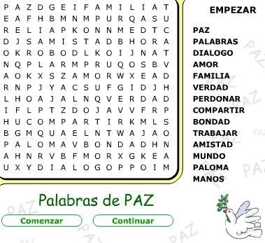

EN EL ESFUERZO ESTA EL ÉXITO!

RECONOCEMOS TU ESFUERZO DURANTE ESTA CONTINGENCIA, POR ESO QUEREMOS AGRADECER TU CONFIANZA Y PREFERNCIA.
Por favor no distribuyas masivamente este material.

MISS FER Y MISS MARY ESTAREMOS ENVIANDO EL PLAN EN FORMATO WORD CADA JUEVES.
GRACIAS POR SU COMPRA

